2021-2022学年本科专业评估系统网上提交佐证材料操作指南
- 登录网址：http://jxjc.dgut.edu.cn/doLogout【建议使用360浏览器（极速模式）】
- 使用教评中心提供的用户名、密码，进入主页面后，点击“数据采集”。
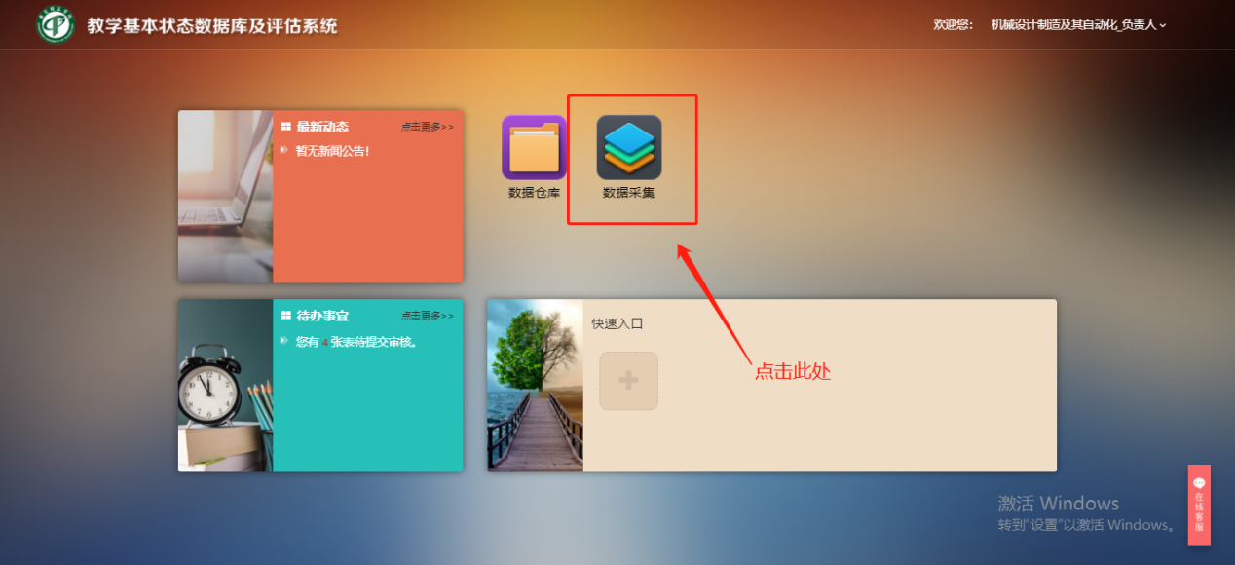
- 可修改密码（非必要步骤），修改后请记住密码。
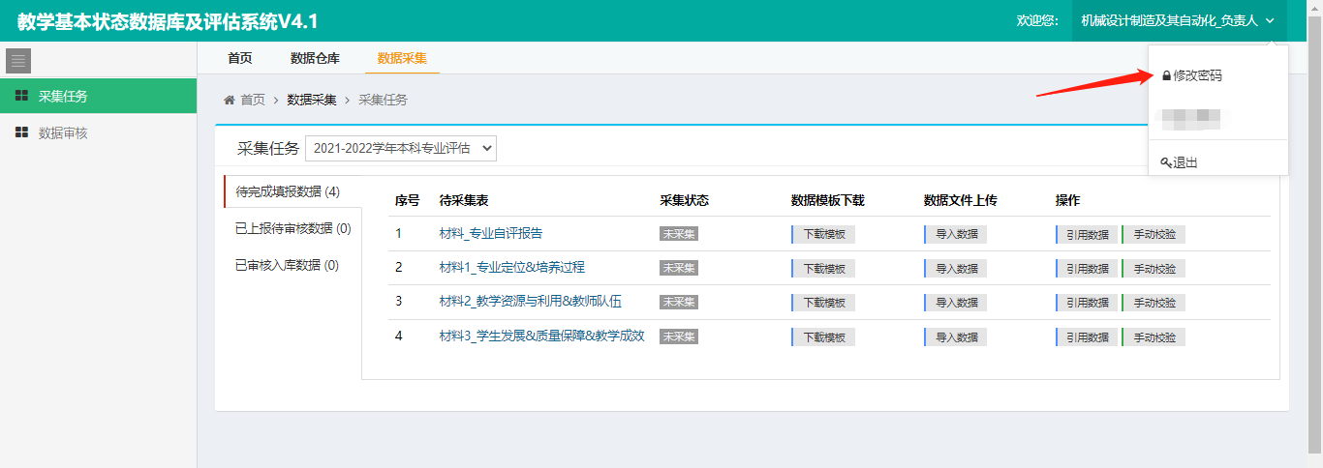
- 如图所示，点击后进入数据采集界面，点击“新建”。
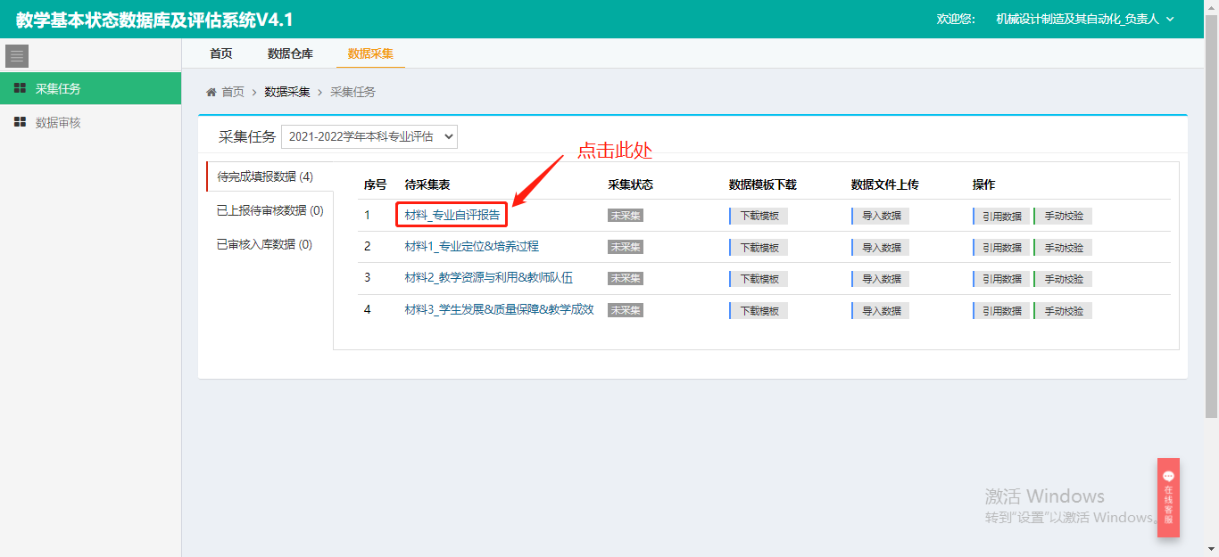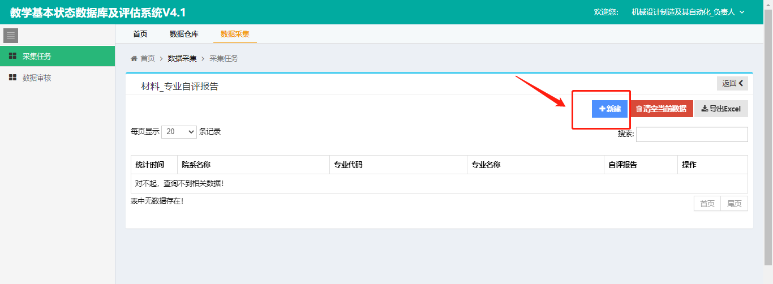
- 选择“院系名称”后，选择“专业名称”。
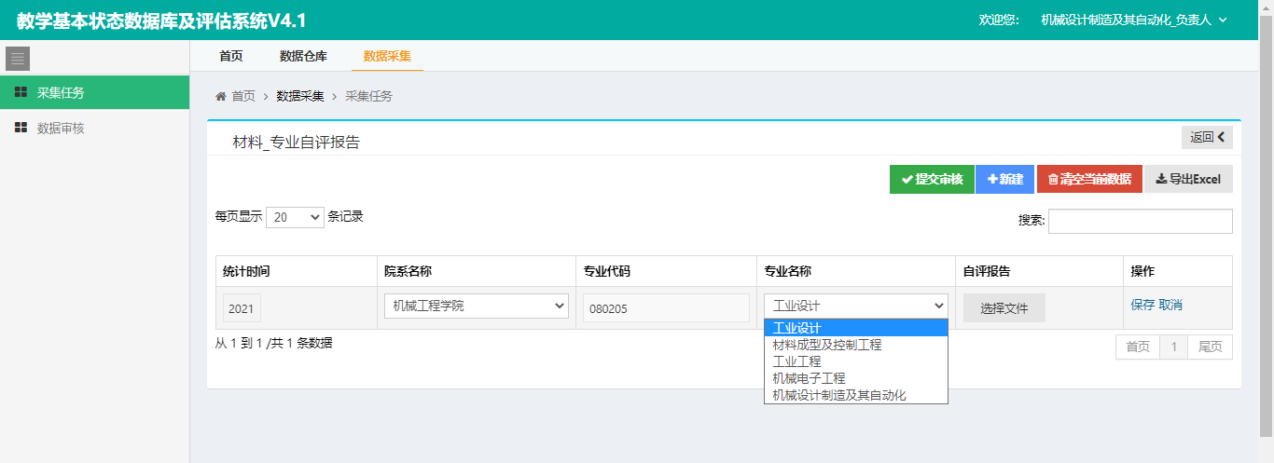
- 根据材料名称上传相对应的材料。
注意：请严格按照文件命名要求命名，否则系统将无法正确匹配；文件格式仅限doc / docx / pdf 三种格式。
自评报告文件命名：自评报告 专业名称，如图应为自评报告 机械设计制造及其自动化.doc / docx / pdf。
观测点文件命名：观测点编号 专业名称，如1.1.1 机械设计制造及其自动化.doc / docx / pdf。
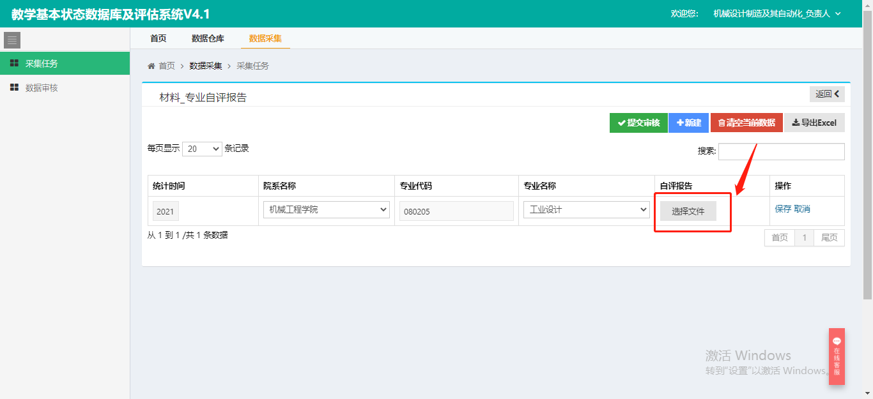
- 上传完文件之后，可先保存。
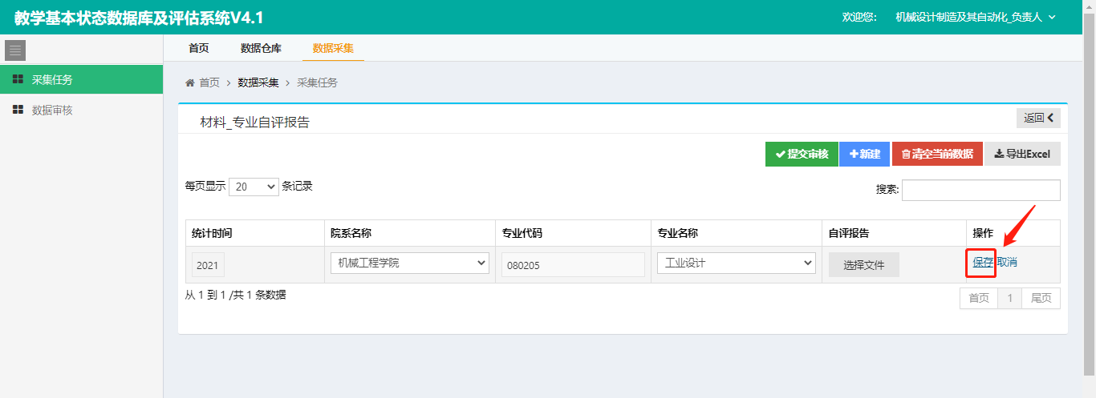
- 上传完成后，可直接点击“提交审核”，即完成。
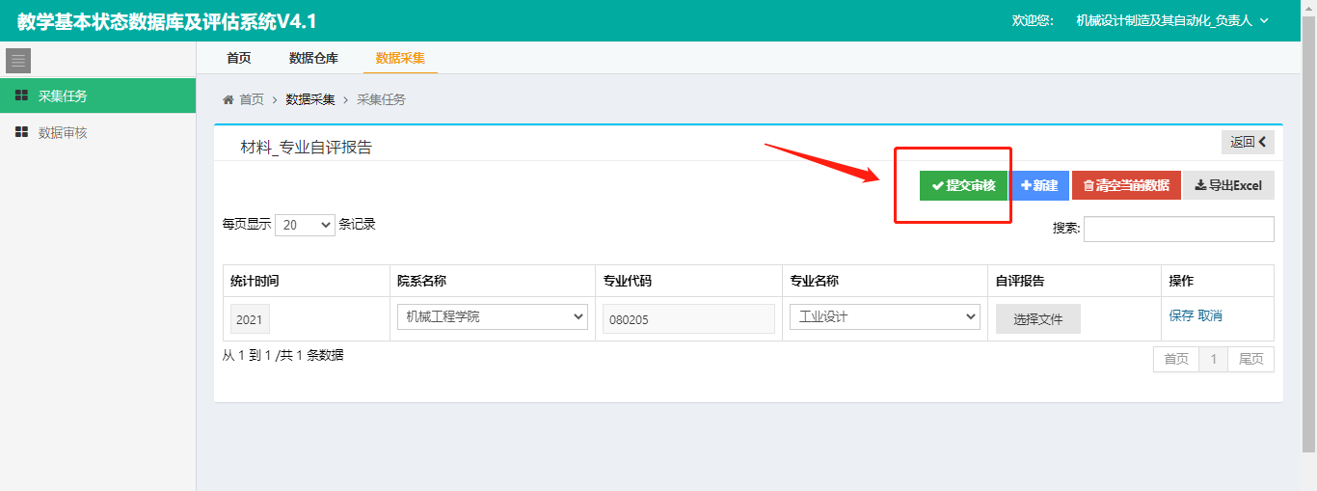
- 每个专业均有4个采集表需完成，完成步骤一致。
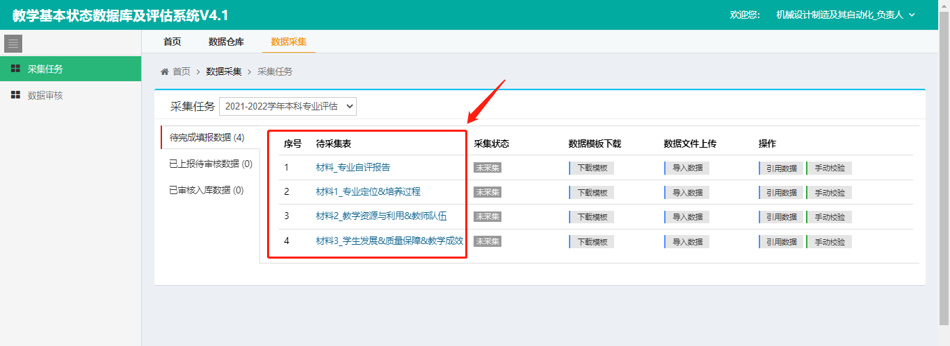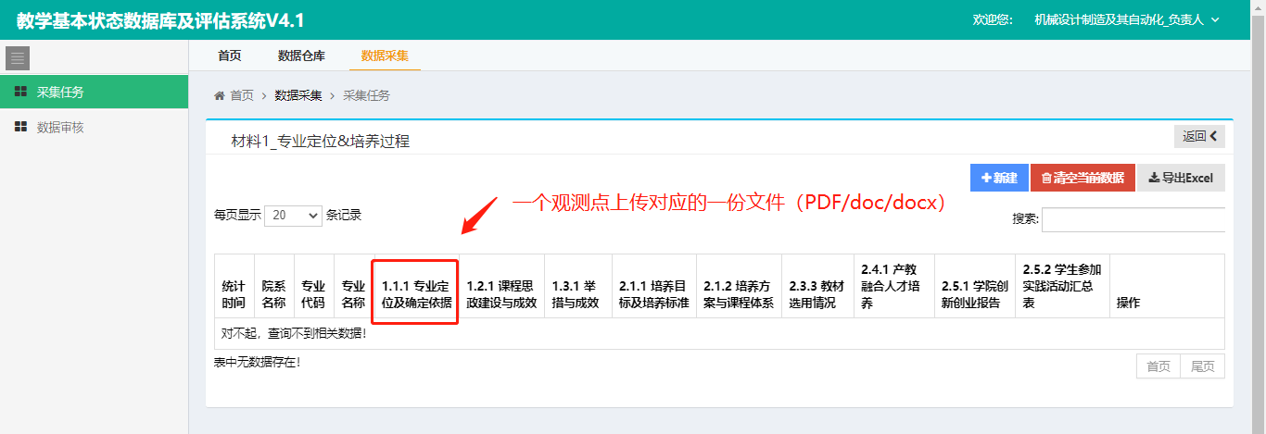
10、上传时间：2021年11月12日-2021年11月30日。请在此时间内完成。
11、教评中心仅审核文件命名规范以及文件格式，不涉及文件内容。若在操作过程中有疑问，可联系教评中心陈少琼：22862987。

